Εγκατάσταση «Αποστολή Συμπληρώσεως»

Στον παρόν οδηγό θα παρουσιαστεί η μέθοδος για την εγκατάσταση των παραπάνω με έναν εύκολο τρόπο.
1. Τρέξτε το πρόγραμμα wamp και ακολουθήστε τα βήματα εγκατάστασης του (χωρίς να αλλάξετε τις προτεινόμενες ρυθμίσεις του προγράμματος). Μόλις ολοκληρωθεί θα έχει δημιουργηθεί στο C:\ ένας φάκελος με το όνομα wamp.
2. Σύρετε τα αρχεία του προγράμματος που βρίσκονται στον φάκελο www μέσα στον φάκελο C:\wamp και πατήστε "Ναι" αν σας προτείνει να αντικαταστήσει κάποιο αρχείο.
3. Για την καλύτερη χρήση του προγράμματος, χρησιμοποιήστε τον Google Chrome. Εγκαταστήστε το πατώντας διπλό κλικ επάνω του. Θα εγκατασταθεί και θα ανοίξει το πρόγραμμα Google Chrome.
4. Για να ξεκινήσει για πρώτη φορά το πρόγραμμα "Αποστολή Συμπληρώσεως" πατήστε στη διεύθυνση του Google Chrome http://localhost/init.php.
5. Για να περιηγηθείτε στο πρόγραμμα "Αποστολή Συμπληρώσεως" πατήστε στην μπάρα τη διεύθυνση http://localhost. Για να το θυμάται ακολουθήστε τις εικόνες:

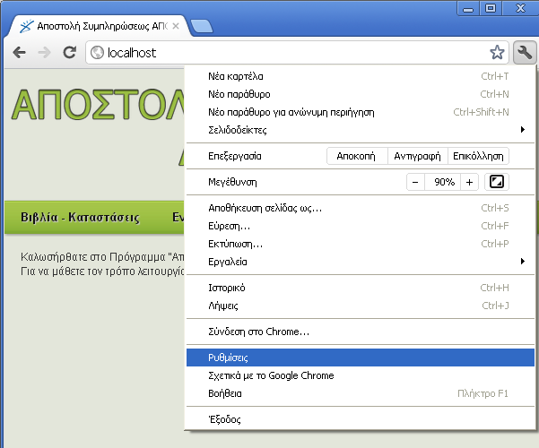
- Πατήστε το πλήκτρο πάνω δεξιά και επιλέξτε το "Ρυθμίσεις" όπως φαίνεται στην παραπάνω εικόνα
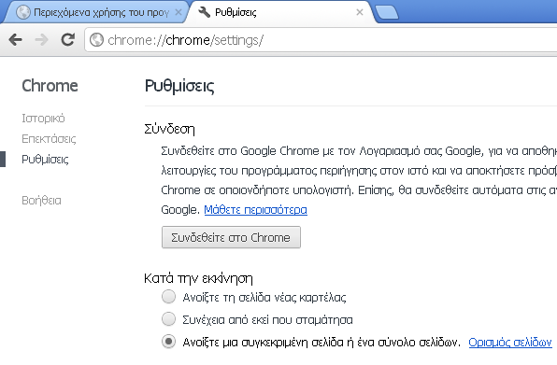
2. Στην επόμενη εικόνα, πατήστε το πλήκτρο "Ορισμός σελίδων" όπως στην εικόνα, στη συνέχεια επιλέξτε τη "Χρήση τρέχουσων σελιδών" και έπειτα το πλήκτρο "ΟΚ".

